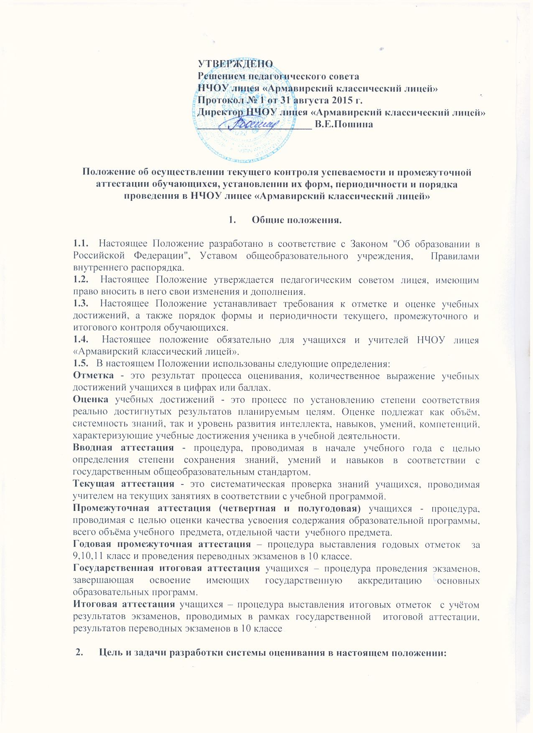

2.1. Цель: повышение качества образования посредством установления единых требований к выставлению отметок и оценок учебных достижений;
2.2. Задачи:
- установление фактического уровня знаний, умений, навыков по предметам федерального, регионального и школьного компонентов учебного плана, соотнесение этого уровня с требованиями государственного стандарта;
- контроль за выполнением учебных программ и календарных планов изучения отдельных предметов;
- формирование мотивации, самооценки и помощь в выборе дальнейшей индивидуальной образовательной траектории учащегося;
- повышение уровня объективности, гласности в оценивании педагогом учебных достижений учащегося.

3. Основные разделы системы оценивания

3.1. Единые требования к отметке и оценке учебных достижений учащихся
Оценивание — процесс соотношения полученных результатов и запланированных целей. Система оценивания должна дать возможность определить насколько успешно ученик освоил учебный материал или сформировал практический навык. Система оценивания должна показывать динамику успехов учащихся в различных сферах познавательной деятельности. В систему оценивания должен быть заложен механизм поощряющий, развивающий, способствующий самооцениванию учащихся. Система оценивания должна предусмотреть связи учитель - ученик, родитель - классный руководитель, администрация - педагогический коллектив. Это обеспечит системный подход к формированию учебного процесса, а, значит, и его целостность.
Отметка — это результат оценивания, количественное выражение учебных достижений учащихся в цифрах или баллах.
3.2. Задачи школьной отметки:
3.2.1. Отметка выступает средством диагностики образовательной деятельности.
3.2.2. Отметка является связующим звеном между учителем, учащимся и родителем.
3.3. Принципы выставления школьной отметки:
3.3.1. Справедливость и объективность - это единые критерии оценивания знаний, умений и навыков учащихся, известные ученикам заранее;
3.3.2. Учет возрастных и индивидуальных особенностей учащихся;
3.3.3. Гласность и прозрачность - это доступность и понятность информации об учебных достижениях учащихся, возможность любого заинтересованного лица проанализировать результаты и сделать соответствующие выводы;
3.3.4. Незыблемость - выставленная учителем отметка может подвергаться сомнению каждой из сторон, но даже в случае конфликтной ситуации и создания конфликтной экзаменационной комиссии, экзаменатор замене не подлежит.
3.3.5. Не допускается выставлять оценки с учетом поведения учащегося на уроке в классный журнал.
3.4. Критерии выставлении отметок
3.4.1. Основой для определения уровня знаний являются критерии оценивания - полнота знаний, их обобщенность и системность:
- полнота и правильность - это правильный, полный ответ;
- правильный, но неполный или неточный ответ;
- неправильный ответ;
- нет ответа.
3.4.2. При выставление отметок необходимо учитывать классификацию ошибок и их количество:
- грубые ошибки;
- однотипные ошибки;
- негрубые ошибки;
- недочеты.
3.5. Шкала отметок
3.5.1. В общеобразовательном учреждении принята 5-бальная шкала отметок: «5» - отлично; «4» - хорошо; «3» - удовлетворительно; «2» - неудовлетворительно, но «1» - традиционно не выставляется.
3.5.2. Отметку "5" - получает ученик, если его устный ответ, письменная работа, практическая деятельность в полном объеме соответствует учебной программе, допускается один недочет, объем знаний, умений и навыков составляет 90-100% содержания (правильный полный ответ, представляющий собой связное, логически последовательное сообщение на определенную тему, умение применять определения, правила в конкретных случаях. Ученик обосновывает свои суждения, применяет знания на практике, приводит собственные примеры).
3.5.3. Отметку "4" - получает ученик, если его устный ответ, письменная работа, практическая деятельность или её результаты в общем соответствуют требованиям учебной программы и объем знаний, умений и навыков составляет 70-90% содержания (правильный, но не совсем точный ответ).
3.5.4. Отметку "3" - получает ученик, если его устный ответ, письменная работа, практическая деятельность и её результаты в основном соответствуют требованиям программы, однако имеется определённый набор грубых и негрубых ошибок и недочётов. Учащийся владеет знаниями, умениями и навыками в объеме 50-70% содержания (правильный, но не полный ответ, допускаются неточности в определении понятий или формулировке правил, недостаточно глубоко и доказательно ученик обосновывает свои суждения, не умеет приводить примеры, излагает материал непоследовательно).
3.5.5. Отметку "2" - получает ученик, если его устный ответ, письменная работа, практическая деятельность и её результаты частично соответствуют требованиям программы, имеются существенные недостатки и грубые ошибки, объем знаний, умений и навыков учащегося составляет 20-50% содержания (неправильный ответ).

4. Формы и сроки контроля

4.1. Формы контроля лицей определяет следующие: вводный контроль, текущий контроль, промежуточная аттестация (четвертная и полугодовая), промежуточная годовая аттестация, государственная итоговая аттестация, итоговая аттестация.
4.2. Вводный и текущий и контроль успеваемости осуществляется учителями в начале и на протяжении всего учебного года и осуществляет проверку знаний учащихся в соответствии с учебной программой.
4.2.1. Тексты письменного текущего контроля хранятся у учителя или ученика в течение 3 дней с момента объявления оценки.
4.2.2. При контроле педагогические работники школы имеют право на свободу выбора и использования методов оценки знаний учащихся по своему предмету.
4.2.3. Педагогический работник обязан ознакомить с системой текущего контроля по своему предмету учащихся на начало учебного года.
4.2.4. Педагогический работник обязан своевременно довести до учащихся форму проведения текущего контроля на следующем уроке.
4.2.5. Педагогический работник обязан своевременно и тактично довести до учащихся отметку текущего контроля, обосновав ее в присутствии всего класса и выставить оценку в классный журнал и дневник учащегося.
4.3. Промежуточная аттестация (четвертная и полугодовая) Промежуточная аттестация по итогам четверти и полугодия представляет собой выставление отметок по всем предметам учебного плана в 9 классе по результатам четверти, в 10-11 классах по результатам полугодия.
4.3.1. Четвертные, полугодовые и годовые отметки выставляется за три дня до окончания учебного периода.
4.3.2. Четвертная отметка учащимся 9 классов по всем предметам учебного плана выставляется с учетом текущих отметок и фактического уровня знаний обучающегося к концу отчётного периода (по усмотрению учителя). При выставлении четвертных следует строго соблюдать объективность оценивания знаний. При этом учителем подсчитывается количество выставленных отметок, выводится среднее арифметическое. В случае, если в средняя отметка равна 2,5; 3,5; 4,5 баллам, учитель вправе выставить четвертную отметку по своему усмотрению, исходя из фактического уровня знаний учащегося на конец четверти. При этом учитель должен обращать внимание на результаты контрольных письменных работ.
4.3.3. Полугодовая отметка учащимся 10-11 класса по всем предметам учебного плана выставляется с учетом текущих отметок и фактического уровня знаний обучающегося к концу отчётного периода (по усмотрению учителя). При выставлении полугодовых отметок следует строго соблюдать объективность оценивания знаний. При этом учителем подсчитывается количество выставленных отметок, выводится среднее арифметическое. В случае, если в средняя отметка равна 2,5; 3,5; 4,5 баллам, учитель вправе выставить полугодовую отметку по своему усмотрению, исходя из фактического уровня знаний учащегося на конец полугодия. При этом учитель должен обращать внимание на результаты контрольных письменных работ.
4.3.4. Четвертные и полугодовые отметки выставляются учителем на предметную страницу журнала. Классный руководитель переносит их в сводную ведомость учёта успеваемости в журнале и выставляет в дневники учащихся для ознакомления родителей с результатами четверти или полугодия.

4.4. Годовая промежуточная аттестация – процедура выставления годовых отметок за 9,10,11 класс и проведения переводных экзаменов в 10 классе.
4.4.1. Годовые отметки выставляются за три дня до окончания учебного года.
4.4.2. Годовая отметка учащимся 9 классов по всем предметам учебного плана выставляется с учетом четвертных отметок и фактического уровня знаний обучающегося к концу учебного года (по усмотрению учителя) с учётом следующих правил
1 четверть | 2 четверть | 3 четверть | 4 четверть | Год
5 | 5 | 5 | 5 | 5
4 | 5 | 5 | 5 | 5
4 | 4 | 5 | 5 | 5
4 | 5 | 5 | 4 | 4 или 5
4 | 5 | 4 | 5 | 4 или 5
5 | 4 | 5 | 4 | 4 или 5
5 | 5 | 4 | 4 | 4
3 | 5 | 5 | 5 | 4
3 | 4 | 5 | 5 | 4
4 | 4 | 4 | 4 | 4
3 | 4 | 4 | 4 | 4
3 | 3 | 4 | 4 | 4
3 | 4 | 4 | 3 | 3 или 4
3 | 4 | 3 | 4 | 3 или 4
4 | 3 | 4 | 3 | 3 или 4
4 | 4 | 3 | 3 | 3
4 | 3 | 3 | 3 | 3
3 | 3 | 3 | 3 | 3
4.4.3 Годовая отметка учащимся 10-11 классов выставляется с учетом полугодовых отметок и фактического уровня знаний обучающегося к концу учебного года с учётом следующих правил
1 полугодие | 2 полугодие | Год
5 | 5 | 5
4 | 5 | 5
5 | 4 | 4
3 | 5 | 4
4 | 4 | 4
3 | 4 | 4
4 | 3 | 3
3 | 3 | 3
4.4.4. Годовая промежуточная аттестация учащихся 10 класса проводится в конце учебного года с целью оценивания результата освоения образовательных программ за 10 класс.
4.4.4.1. Задачами годовой промежуточной аттестации является:
- диагностика уровня обученности учащихся по предметам профильного цикла и сопутствующим предметам;
- установление фактического уровня теоретических знаний и умений обучающихся по предметам обязательного компонента учебного плана, их практических умений и навыков;
- соответствие этого уровня с требованиями образовательного Госстандарта;
4.4.4.2. Содержание годовой промежуточной аттестации
Годовая промежуточная аттестация проводится по русскому языку (обязательно), по математике (обязательно), по физике или информатике и ИКТ (предмет выбирает учащийся). К промежуточной аттестации допускаются все обучающиеся 10 классов, получившие годовые отметки не ниже удовлетворительных по всем предметам учебного плана. От сдачи промежуточной аттестации освобождаются:
- обучающиеся по состоянию здоровья по заключению медицинской службы;
- учащиеся, которые не желают продолжать обучение в 11 классе НЧОУ лицея «Армавирский классический лицей» на основании личного заявления.
4.4.4.3. Форма годовой промежуточной аттестации
Промежуточная аттестация обучающихся представляет собой письменные экзамены в форме тестирования по русскому языку (обязательно), математике (обязательно), физике или информатике и ИКТ (предмет выбирает учащийся)
4.4.4.4. Порядок проведения годовой промежуточной аттестации
- Классные руководители не позднее начала III четверти доводят до сведения обучающихся и их родителей положение о промежуточной аттестации, сообщают требования к письменным работам обучающихся.
- Материал для промежуточной аттестации обучающихся готовится методическими объединениями учителей и утверждается директором лицея.
- Состав предметных аттестационных комиссий утверждается директором лицея.
4.4.4.5.Сроки проведения промежуточной аттестации:
  - Промежуточная аттестация осуществляется по особому расписанию, которое составляется ежегодно и утверждается директором лицея, в период с 26 мая по 31 мая.
4.4.4.6. Оценивание результатов годовой промежуточной аттестации. Учителя – предметники проверяют экзаменационные работы учащихся 10 класса. По результатам письменных экзаменов в классные журналы выставляются экзаменационные отметки, с учётом которых выводятся итоговые отметки по русскому языку, математике, физике или информатике и ИКТ.
4.4.4.7. Учащиеся, освоившие в полном объеме образовательную программу учебного года и успешно прошедшие годовую промежуточную аттестацию, переводятся в следующий класс.
4.4.4.8. Учащийся 10 класса, получивший по результатам годовой промежуточной аттестации отметку «2» по одному или нескольким предметам, переводится в следующий класс условно, имея при этом академическую задолженность. Решением педагогического совета устанавливаются сроки ликвидации академической задолженности (первый раз – сентябрь-октябрь; второй раз ноябрь – декабрь). Академическая задолженность по предмету ликвидируется в форме письменного экзамена или собеседования. Учащийся получает необходимое задание и серию консультаций учителя. Ответственность за ликвидацию академической задолженности возлагается на родителей (законных представителей) учащегося. В случае, если академическая задолженность в течение установленного периода не ликвидирована, учащийся по решению педагогического совета оставляется на повторное обучение.

4.5. Государственная итоговая аттестация учащихся – процедура проведения экзаменов, завершающая освоение имеющих государственную аккредитацию основных образовательных программ, для учащихся 9 и 11 классов согласно Порядку проведения государственной итоговой аттестации.
4.6. Итоговая аттестация – процедура выставления итоговых отметок с учётом результатов экзаменов, проводимых в рамках государственной итоговой аттестации, результатов переводных экзаменов в 10 классе
4.6.1. Итоговые отметки учащимся 9 класса выставляются:
- по каждому учебному предмету инвариантной части базисного учебного плана;
- по каждому учебному предмету вариативной части учебного плана (не менее 64 часов за два учебных года);
- по учебным предметам, изучение которых завершилось до 9 класса (изобразительное искусство, музыка и другие).
4.6.2. Итоговые отметки за 9 класс по русскому языку и математике, определяются как среднее арифметическое годовых и экзаменационных отметок выпускника, причём округление ведётся по математическим правилам (в пользу ученика).

Год | Экзамен | Средний балл | Итог
5 | 5 | 5 | 5
4 | 5 | 4,5 | 5
5 | 4 | 4,5 | 5
4 | 4 | 4 | 4
5 | 3 | 4 | 4
3 | 5 | 4 | 4
4 | 3 | 3,5 | 4
3 | 4 | 3,5 | 4
3 | 3 | 3 | 3
4.6.3. Итоговые отметки за 9 класс по другим учебным предметам выставляются на основе годовой отметки выпускника за 9 класс или за тот класс, в котором завершилось изучение предмета (изобразительное искусство, музыка и др.)
4.6.4. Итоговые отметки за 10 класс по русскому языку и математике, а также по предмету, выбранному для сдачи в рамках годовой промежуточной аттестации, определяются как среднее арифметическое полугодовых, годовых и экзаменационных отметок выпускника, причём округление ведётся по математическим правилам (в пользу ученика).
4.6.5. По всем остальным предметам учебного плана в качестве итоговых отметок за 10 класс выставляются годовые отметки по предмету.
4.6.6. Итоговые отметки выпускникам 11-х классов за 11 класс и в аттестат о среднем общем образовании выставляются:
- по каждому учебному предмету инвариантной части базисного учебного плана;
- по каждому учебному предмету вариативной части учебного плана (не менее 64 часов за два учебных года);
4.6.7. Итоговые отметки за 11 класс определяются как среднее арифметическое полугодовых и годовых отметок обучающегося за каждый год обучения по образовательной программе среднего общего образования и выставляются в аттестат целыми числами в соответствии с правилами математического округления.
10 класс |  |  | 11 класс |  |  | Итог
1 полугодие | 2 полугодие | Год | 1 полугодие | 2 полугодие | Год
5 | 5 | 5 | 5 | 5 | 5 | 5
4 | 5 | 5 | 5 | 5 | 5 | 5
4 | 4 | 4 | 5 | 5 | 5 | 5
4 | 4 | 4 | 4 | 5 | 5 | 4
4 | 4 | 4 | 4 | 4 | 4 | 4
3 | 4 | 4 | 4 | 4 | 4 | 4
3 | 3 | 4 | 4 | 4 | 4 | 4
3 | 3 | 3 | 4 | 4 | 4 | 4
3 | 3 | 3 | 3 | 3 | 4 | 3
3 | 3 | 3 | 3 | 3 | 3 | 3

5. Права и обязанности учащихся при получении отметки

5.1. Ученик имеет право на публичное или индивидуальное обоснование оценки.
5.2. В случае неудовлетворённости учащихся или их родителей выставленной отметкой они имеют право заявить об этом письменно администрации лицея в срок не позднее 3 дней с момента сообщения об оценке.
5.3. Ученику, вышедшему после длительного пропуска (более 3 уроков) на тематический контроль, оценка в журнал выставляется по соглашению с учащимся. При необходимости пропущенные темы можно сдать в форме собеседования или зачёта.

